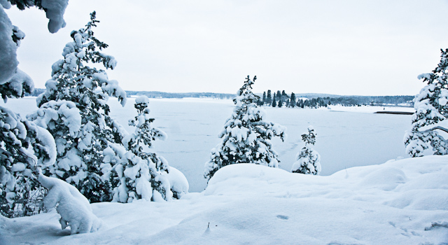

NYHETSBREV NR. 71 2020-12-16
Tyvärr så ser inte Fredön ut som på bilden ovan vilket vi önskar oss till jul men tomten kan nog komma ändå.
Styrelsen i Fredöns Sff önska er alla en riktigt
GOD JUL och GOTT NYTT ÅR
Avverkningen av träd ska fortsätta i vinter. De delar av området som inte gjordes klart vintern 2019 och inte kunde göras i vintras pga att det inte var någon tjäle i market. Det gick tyvärr inte att köra med några maskiner. Vi hoppas att det blir bättre den här vintern och att avverkningen kan starta i januari. Om ni vill ta bort träd på den egna tomten ta kontakt med Anders Jonsson direkt på 070-567 88 62. Det är viktigt att ni kontrollerar att alla tomtpinnar runt er tomt är synliga.
Snöröjning och sandning vintern 2021 kommer att skötas av vägföreningen som vanligt. Snöröjning av Fredövägen och stickvägar kommer att ske vid ca 10 cm snödjup inom 8 timmar. Sandlådor finns utplacerade vid vissa backar om det blir problem att ta sig fram.
Inbetalning av årsavgiften för Ga:3 senast 2021-02-28. Inbetalningsavi kommer att skickas ut med mail i slutet av januari.
Viktigt att ni uppdaterar hemsidan om ni ändrat era adresser och telefon nr. Om det händer något så måste vi kunna nå fastighetsägaren.
Information hittar ni på vår hemsida www.fredon.se. om tex. adresser till styrelsen, tidigare nyhetsbrev och övrig info.
Styrelsen/Lena Grundelius/2020-12-16

